**ЛАБОРАТОРНА РОБОТА № 3**

**РЯДКИ**

***Мета***: ознайомитися зі рядками в мові Python, діями над ними.

**Хід роботи:**

**Завдання 1:** Дано строку, що містить текст (до тисячі слів). Знайти кількість слів, що починаються з заданої користувачем літери без врахування регістру.

Лістинг програми:

import re  
  
result = 0  
text = 'l like stud kulikali musli bitii grande like stud musli'  
bukva = input("Введіть англійську літеру на яку починається слово: ")  
text.lower()  
bukva.lower()  
tmp = re.findall(r'\b\w', text)  
for i in tmp:  
 if i == bukva:  
 result += 1  
print("Кількість слів які починаються на відповідну літеру: ", result)

Результат виконання програми:



Рис. 1. Результат виконання програми

**Завдання 2:** В тексті замінити всі двокрапки (:) знаком відсотка (%). Підрахувати кількість замін.

Лістинг програми:

result = 0  
text = 'l like stud: kulikali: musli: bitii:: grande like stud musli'  
rez = text.count(":")  
print("Текст із заміненими двокрапками: {0}\n Кількість замін: {1}".format((text.replace(":", "%")), rez))

Результат виконання програми:



Рис. 2. Результат виконання програми

**Завдання 3:** В тексті видалити символ крапки (.) І підрахувати кількість віддалених символів.

Лістинг програми:

result = 0  
text = 'l like stud: kulikali. musli. bitii. grande like. stud musli'  
rez = text.count(".")  
rez1 = text.replace(".", '')  
print("Текст із видаленими крапками: {0}\nКількість видалених крапок: {1}".format(rez1, rez))

Результат виконання програми:



Рис. 3. Результат виконання програми

**Завдання 4:** В тексті замінити букву (а) буквою (о). Підрахувати кількість замін. Підрахувати, скільки символів в рядку.

Лістинг програми

result = 0  
text = 'Кольорові кульбабки насіяв мій друг у чорному поліааааа'  
rez = text.count("а")  
rez1 = text.replace("а", "о")  
rez2 = len(text)  
print("Текст із заміненими а на о: {0}\nКількість замін: {1}\nКількість символів в тексті: {2}".format(rez1, rez, rez2))

Результат виконання програми:



Рис. 4. Результат виконання програми

**Завдання 5:** У рядку замінити всі великі літери малими.

Лістинг програми

result = 0  
text = 'Bibi BRsdas DSDSA dsadasd DASDas'  
rez = text.lower()  
print("Текст із заміненими великими літерами: ", rez)

Результат виконання програми:



Рис. 5. Результат виконання програми

**Завдання 6:** У рядку видалити всі літери "о" і підрахувати кількість віддалених символів.

Лістинг програми

result = 0  
text = 'Кольорові кульбабки насіяв мій друг у чорному поліааааа'  
rez = text.count("о")  
rez1 = text.replace("о", "")  
print("Текс із видаленими літерами о: {0}\nКількість видалень: {1}".format(rez1, rez))

Результат виконання програми:



Рис. 6. Результат виконання програми

**Завдання 7:** Дано рядок. Перетворити його, замінивши зірочками всі букви "п", що зустрічаються серед перших n / 2 символів. Тут n - довжина рядка.

Лістинг програми

text = 'Попьорові пупьбабки насіяв мій друг у чорному поліааааа'  
rez = text[:len(text) // 2]  
rez = rez.lower()  
rez = rez.replace('п', '*')  
print("Текс із заміненими буквами п: ", (rez + text[len(text) // 2:len(text)]))

Результат виконання програми:



Рис. 7. Результат виконання програми

**Завдання 8:** Визначити, скільки разів в тексті зустрічається задане слово.

Лістинг програми

text = input('Введіть текст: ')  
slovo = input('Введіть слово: ')  
rez = 0  
text1 = text.split()  
for i in text1:  
 if i == slovo:  
 rez += 1  
print('Кількість зустрічей вашого слова у тексі: ', rez)

Результат виконання програми:

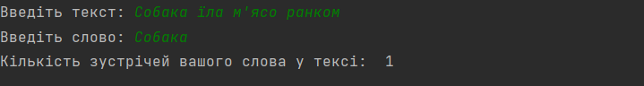

Рис. 8. Результат виконання програми

**Завдання 9:** Дано рядок на англійській мові, що містить текст (до тисячі слів). Перетворити рядок так, щоб кожне слово починалося з великої літери.

Лістинг програми

text = input('Введіть текст: ')  
rez = 0  
text1 = text.title()  
print('Кожне слово із великої літери: ', text1)

Результат виконання програми:



Рис. 9. Результат виконання програми

**Завдання 10:** Дано рядок на англійській мові, що містить текст (до тисячі слів).. Вивести всі слова, що починаються на літеру N і слова що закінчуються на літеру P. Літери N і P вводяться користувачем.

Лістинг програми

text = input('Введіть текст: ')  
N = input('Введіть N: ')  
P = input('Введіть P: ')  
for i in text.split():  
 if i.startswith(N) or i.endswith(P):  
 print(i)

Результат виконання програми:

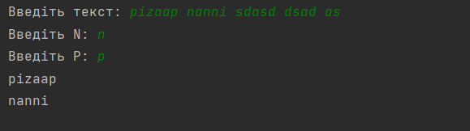

Рис. 10. Результат виконання програми

**Завдання 11:** Дано рядок на англійській мові, що містить текст (до тисячі слів). Написати програму для підрахунку голосних літер в тексті. Програма має бути нечутлива до регістру.

Лістинг програми

text = input('Введіть текст: ')  
golosni = 'aeiouy'  
text.lower()  
print("Кількість голосних літер: ", sum(i in golosni for i in text))

Результат виконання програми:

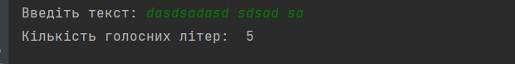

Рис. 11. Результат виконання програми

**Завдання 12:** Дано рядок на англійській мові, що містить текст (до тисячі слів). Написати програму для підрахунку приголосних літер в тексті. Програма має бути нечутлива до регістру.

Лістинг програми

prugolos = 'BCDFGHJKLMNPQRSTVWXYZ'  
prugolos1 = prugolos.lower()  
text = input('Введіть текст: ')  
text.lower()  
print("Кількість приголосних літер: ", sum(i in prugolos1 for i in text))

Результат виконання програми:

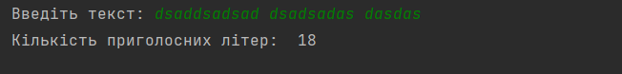

Рис. 12. Результат виконання програми

**Завдання 13:** Дано рядок на англійській мові, що містить текст (до тисячі слів). Написати програму, що повертає список який містить всі імена і влісні назви всередині речень (слова з великої літери).

Лістинг програми

import re  
text = input('Введіть текст: ')  
rez = re.findall(r'[A-Z]\w+', text)  
print(rez)

Результат виконання програми:



Рис. 13. Результат виконання програми

***Висновки:*** ознайомилися зі рядками в мові Python, діями над ними.